**МИНИСТЕРСТВО НАУКИ И ВЫСШЕГО ОБРАЗОВАНИЯ РОССИЙСКОЙ ФЕДЕРАЦИИ**

**ФЕДЕРАЛЬНОЕ ГОСУДАРСТВЕННОЕ АВТОНОМНОЕ ОБРАЗОВАТЕЛЬНОЕ УЧРЕЖДЕНИЕ ВЫСШЕГО ОБРАЗОВАНИЯ**

**"НАЦИОНАЛЬНЫЙ ИССЛЕДОВАТЕЛЬСКИЙ УНИВЕРСИТЕТ ИТМО"**

**ЛАБОРАТОРНАЯ РАБОТА №1**

**Вёрстка сайта средствами HTML, CSS и Bootstrap**

РАБОТУ ВЫПОЛНИЛА:

Штрейх Анна Андреевна

РАБОТУ ПРОВЕРИЛ:

Добряков Давид Ильич

Санкт-Петербург

2022 г.

**Цель работы:**

Выполнить вёрстку сайта поиска авиабилетов средствами HTML, CSS и Bootstrap.

**Выполнение:**

Были созданы следующие Html-страницы:

1. Главная страница

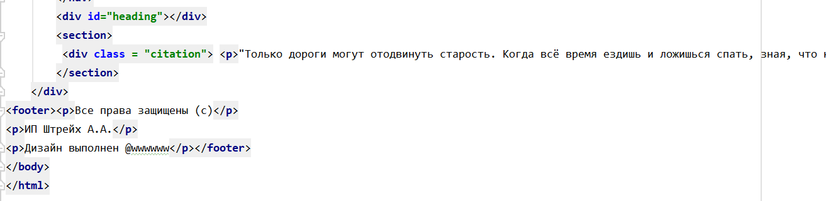Рисунок 1 – Файл index.html (1)

Рисунок 2 – Файл index.html(2)

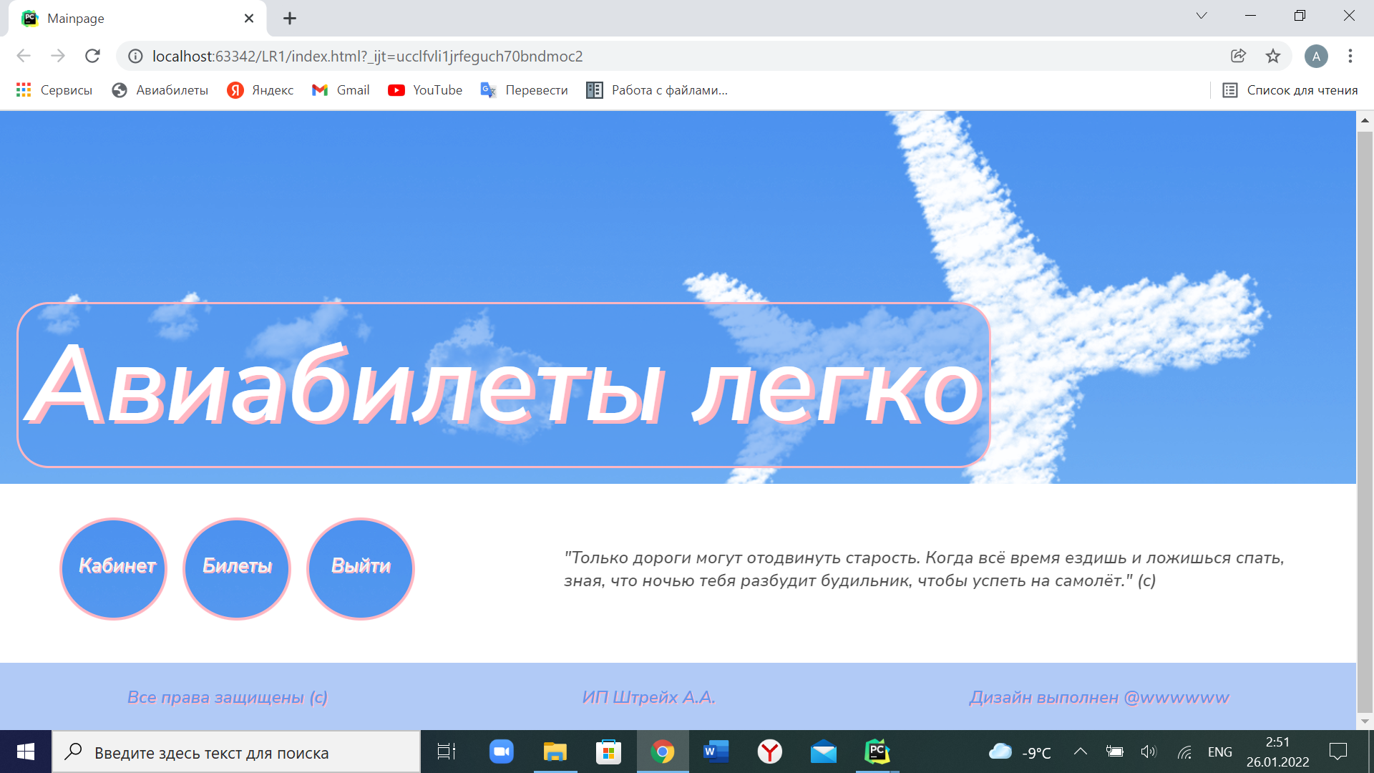

Рисунок 3 – Главная страница

1. 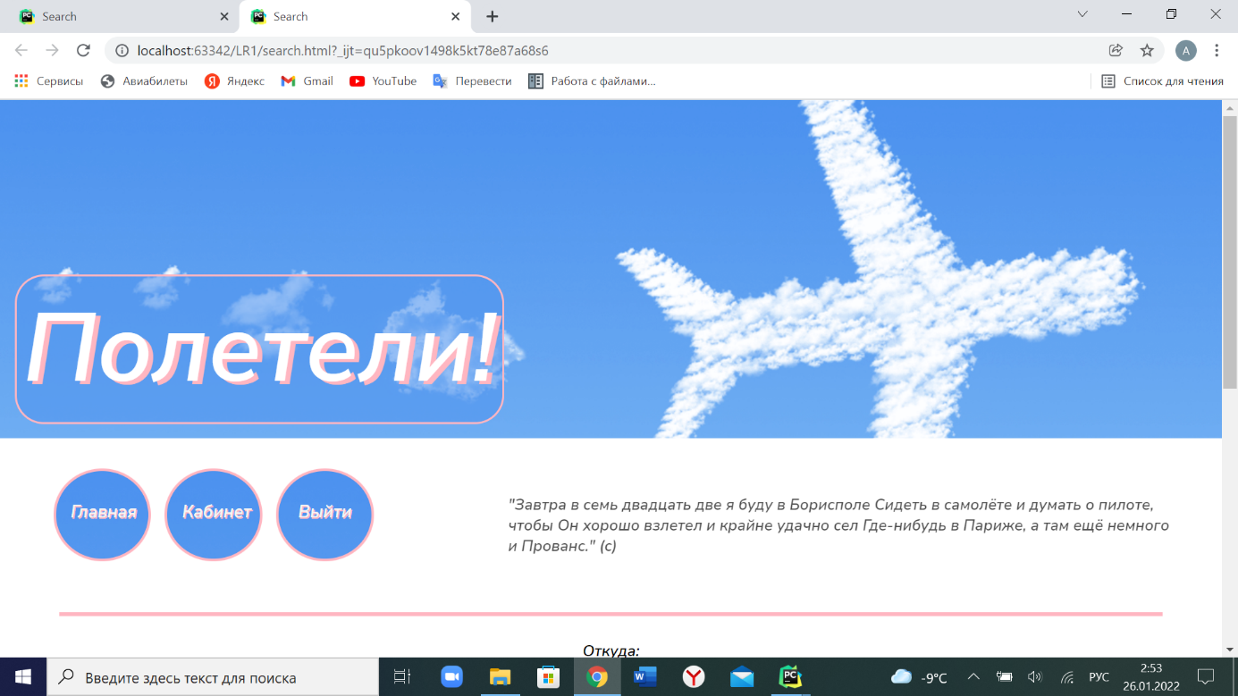Поиск Билетов

Рисунок 4 – Поиск билетов(1)

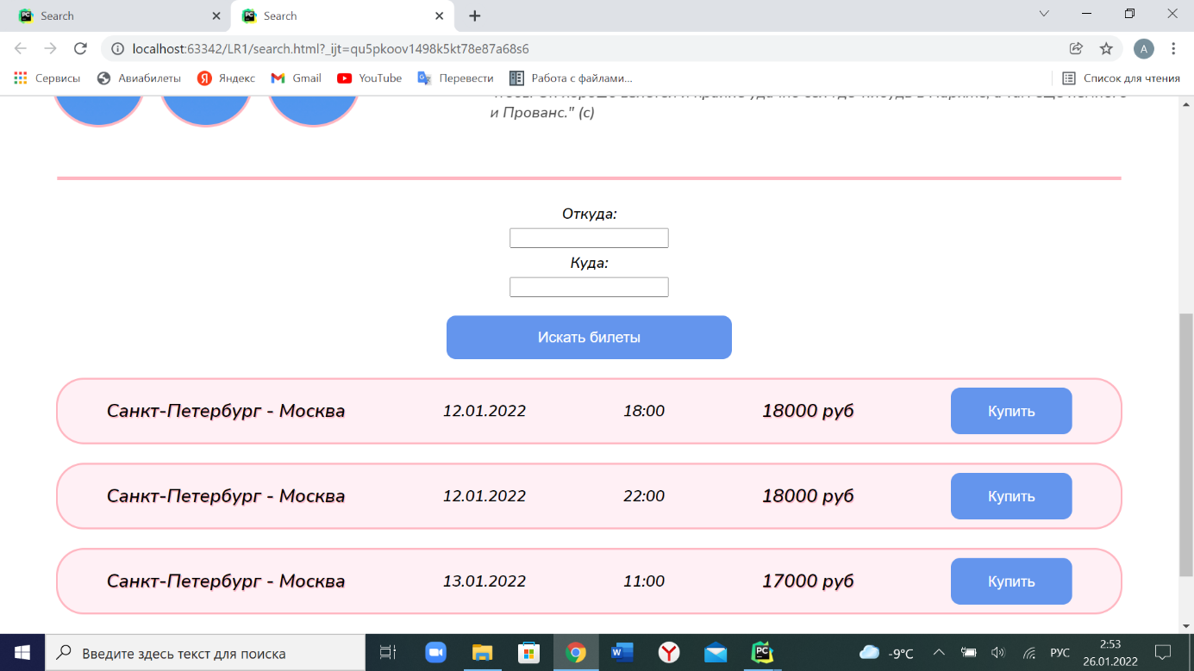

Рисунок 5 – Поиск билетов

Рисунок 6 – search.html(1)

Рисунок 6 – search.html(2)

1. 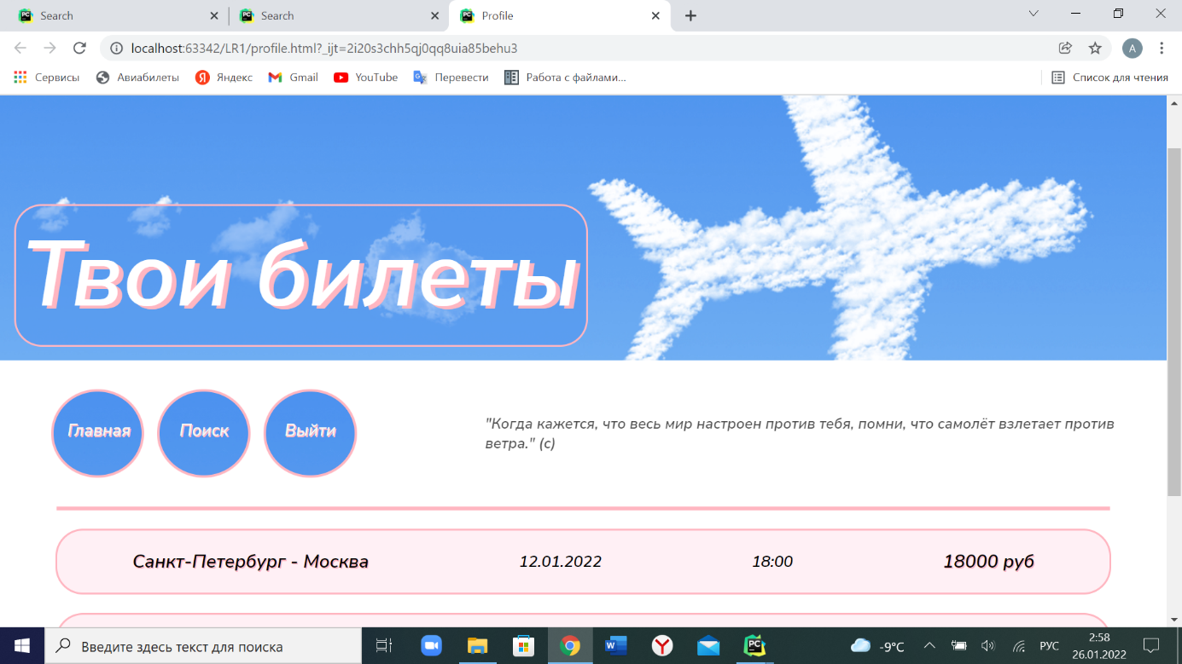Личный кабинет пользователя

Рисунок 7 – Личный кабинет

Рисунок 8 – profile.html(1)

Рисунок 9 – profile.html(2)

1. 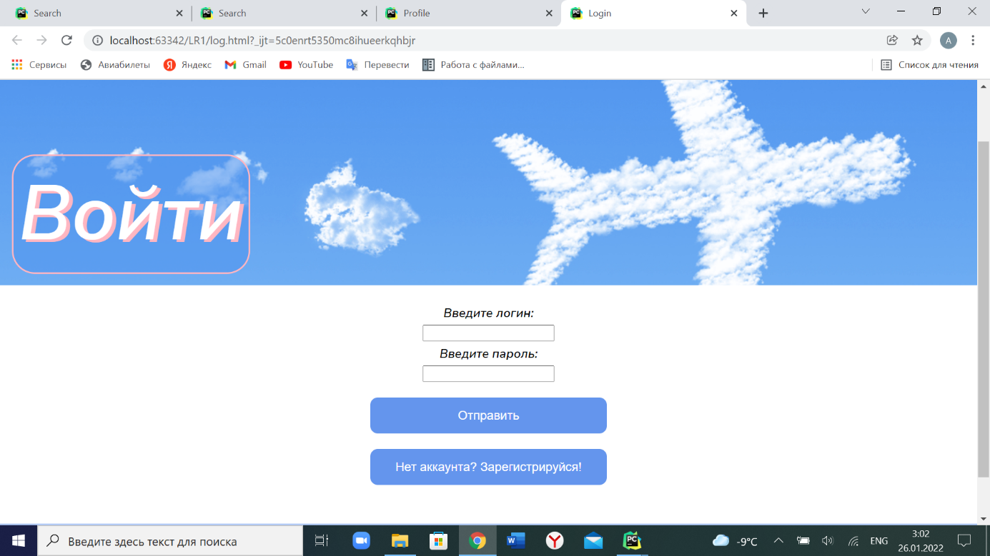Авторизация

Рисунок 10 – Авторизация

Рисунок 11 – log.html(1)

Рисунок 12 – log.html(2)

1. 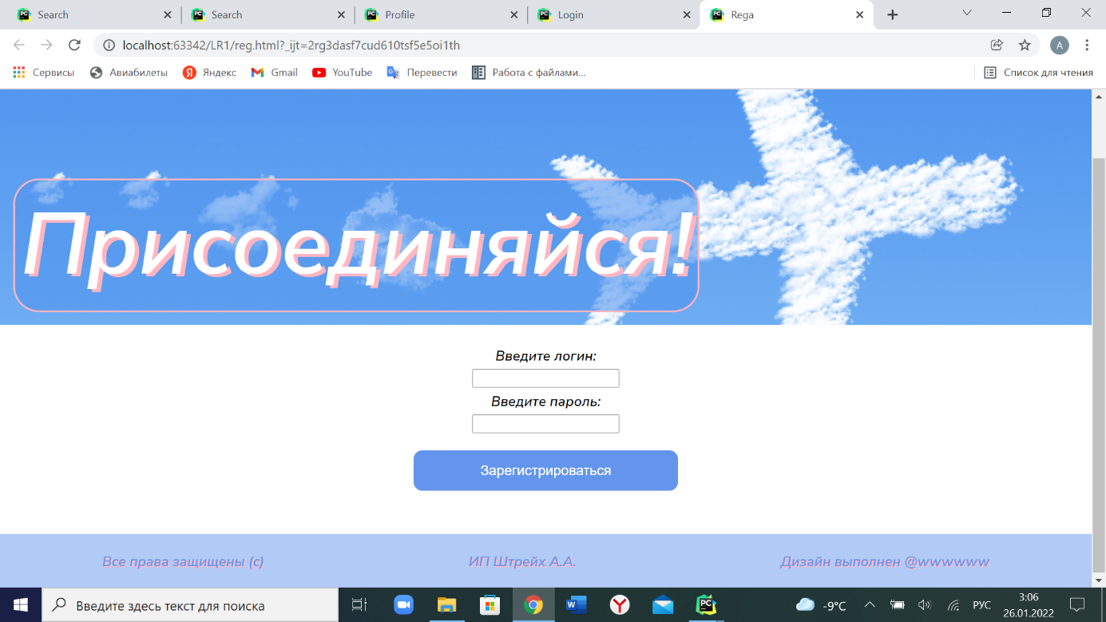Регистрация

Рисунок 13 – Регистрация

Рисунок 14 – reg.html(1)

Рисунок 15 – reg.html(2)

Также был создан css-файл.

Рисунок 16 – style.css(1)

Рисунок 17 – style.css(2)

Рисунок 18 – style.css(3,4)

Рисунок 19 – style.css(5,6)

Рисунок 20 – style.css(7)

**Выводы:**

Был создан сайт поиска авиабилетов с использованием html, bootstrap и css.